梵高作品赏析
画家简介：
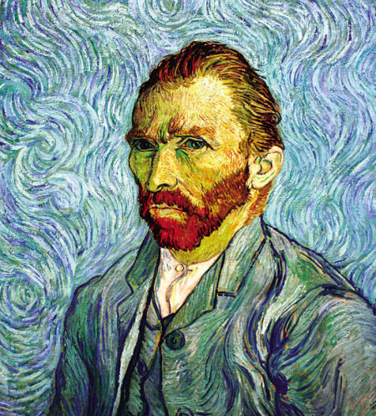
文森特·威廉·梵高，又称”凡高”，以下称“梵高”，（Vincent Willem van Gogh，1853－1890），荷兰后印象派画家。出生于新教牧师家庭。是后印象主义的先驱，并深深地影响了二十世纪艺术，尤其是野兽派与表现主义。
1890年7月29日，因精神疾病的困扰，曾割掉右耳，后在法国瓦兹河开枪自杀，时年37岁。在梵高去世之后，梵高的作品，《星夜》、《向日葵》与《有乌鸦的麦田》等，已跻身于全球最著名、广为人知与珍贵的艺术作品的行列。
名作赏析：
《夜晚的咖啡馆》油画
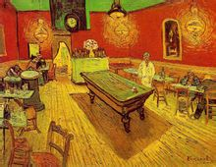
《夜晚的咖啡馆》是由深绿色的天花板、血红的墙壁和不和谐的绿色家具组成的梦魇。金灿灿的黄色地板呈纵向透视，以难以置信的力量进入到红色背景之中，反过来，红色背景也用均等的力量与之抗衡。这幅画，是透视空间和企图破坏这个空间的逼人色彩之间的永不调和的斗争。结果是一种幽闭、恐怖和压迫感的可怕体验。作品预示了超现实主义用透视作为幻想表现手段的探索，但是没有一种探索，能有如此震撼人心的力量。

《星夜》 油画
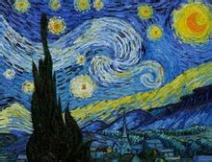
《星夜》是一幅既亲近又茫远的风景画，这可以从十六世纪风景画家老勃鲁盖尔的高视点风景手法上看出来，虽然梵高更直接的源泉是某些印象主义者的风景画。高大的白杨树战栗着悠然地浮现在我们面前；山谷里的小村庄，在尖顶教堂的保护之下安然栖息；宇宙里所有的恒星和行星在“最后的审判”中旋转着、爆发着。这不是对人，而是对太阳系的最后审判。这件作品是在圣雷米疗养院画的，时间是1889年6月。

《割耳朵后的自画像》 油画
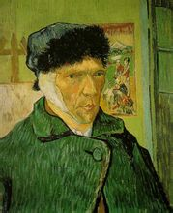
1888年梵·高邀请高更来阿尔同住，起初他们相处愉快，但随着梵高病情反复，两个的艺术家却是不断的争吵。在一场剧烈争执后，高更大怒而去，梵·高无法阻止，亦无法抑制自己的激动，竟割下自己的右耳。世界把自己的癫狂最先传染给人类的画师——就像曾经给他的笔端注入魔力。我们惊讶地注视着梵·高扭曲的面孔、恐怖的眼神和颤抖的手势：他仿佛在代替整个人类受刑，成为痛苦的化身。想到这里，也就能理解梵·高作品中挣扎的线条与狂舞的色块：倾泄的颜料里调和着他的血，而画布，不过是他包扎伤口的绷带。这是一位生活在伤口里的大师，他习惯用伤口对世界发言。这是一个疼痛的收割者，他的镰刀最终收获了自己的耳朵。
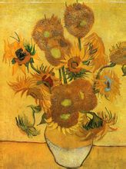
《十五朵向日葵》 油画
这些简单地插在花瓶里的向日葵，呈现出令人心弦震荡的灿烂辉煌。梵·高以重涂的笔触施色，好似雕塑般在浮雕上拍上一块黏土。黄色和棕色调的色彩以及技法都表现出充满希望和阳光的美丽世界。

《有乌鸦的麦田》（又称《乌鸦群飞的麦田》） 油画
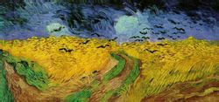
是梵高创作于1890年7月的一幅油画。通常的解释是，这幅画是以黑暗，严酷的天空显示了梵高的精神状态的困扰，与徘徊不决的通往不同方向的三种途径，与黑色乌鸦架空的预示死亡迹象。
在这幅画上仍然有着人们熟悉的他那特有的金黄色，但它却充满不安和阴郁感，乌云密布的沉沉蓝天，死死压住金黄色的麦田，沉重得叫人透不过气来，空气似乎也凝固了，一群凌乱低飞的乌鸦、波动起伏的地平线和狂暴跳动的激荡笔触更增加了压迫感、反抗感和不安感。画面极度骚动，绿色的小路在黄色麦田中深入远方，这更增添了不安和激奋情绪，这种画面处处流露出紧张和不详的预兆，好像是一幅色彩和线条组成的无言绝命书。在祥和的麦田追求不到宁静，在满是阳光的蓝天中，飘过了久蓄心中死亡的影子，化作无尽的乌鸦，引着梵高飞向他的蓝天，追向无限光明。就在第二天，他又来到这块麦田对着自己的心中开了一枪。黑暗背后仍是蓝天。

绍兴市青少年活动中心
少儿美术

